Самостоятельной работе №2
По теме «Множественная линейная регрессия»
1. Определите, что из полученных данных рассматривается как изучаемый показатель, а что – как объясняющие факторы (2). Установите, в каких единицах проводятся измерения этих переменных.
Изучаемый показатель: средний размер назначенных пенсий по старости (y=avg_pension, руб.).
Объясняющие факторы: страховые взносы в пенсионный фонд (x1=contributions, руб.),
общая численность пенсионеров (x2=pensioners, чел.)

Размер страховых взносов напрямую влияет на накопления на пенсионном счете. Чем выше взносы,
тем больше средств, что может привести к более высокой пенсии.
Более высокие доходы на душу населения могут приводить к более высоким взносам в пенсионный
фонд.
 | 2011 | 2012 | 2013 | 2014 | 2015 | 2016
Страховые взносы в пенсионный фонд | 1 684 313 544,6 | 1 786 250 000,5 | 2031640011 | 2 211 066 942,9 | 2 447 427 531,6 | 2 597 907 458,8
Общая численность пенсионеров | 41819 | 42367 | 42837 | 43327 | 43797 | 45182
Средний размер назначенных пенсий по старости | 8 165,80 | 8 876,10 | 9 790,10 | 10 716,40 | 11 773,4 | 12 830,40

2. Постройте парные линейные регрессии показателя от каждого из факторов, взятых по отдельности. Вычислите коэффициенты обеих ПЛ и коэффициенты детерминации.
$$y=4,869⋅{10}^{-6}x_{1}+6,186, R^{2}=0,99$$
$$y=1,459x_{2}-0,0005, R^{2}=0,96$$
3. Исследуйте модель на наличие мультиколлинеарности факторов с помощью матрицы факторов.
 | contributions | pensioners | avg_pension
contributions | 1.0000000 | 0.9640706 | 0.996809
pensioners | 0.9640706 | 1.0000000 | 0.980526
avg_pension | 0.996809 | 0.980526 | 1.0000000
Коэффициент корреляции близкий к 1 указывает на сильную линейную зависимость между переменными.

4. Вычислите коэффициенты уравнения множественной линейной регрессии в матричной форме, запишите уравнение регрессии в развёрнутой форме.
$$y=3,565⋅{10}^{-6}x_{1}+0,4119x_{2}-0,0001$$
5. Вычислите расчетные значения показателя и остатки.
 | 2011 | 2012 | 2013 | 2014 | 2015 | 2016
расчетные значения показателя | 8204.789 | 8793.920 | 9862.373 | 10703.888 | 11740.149 | 11740.149
остатки | -38.9888 | 82.17987 | -72.27269 | 12.51187 | 33.25140 | -16.68158

Наблюдается тенденция к росту расчетных значений показателя.
6. Вычислите и сравните частные и парные коэффициенты корреляции.
$$r_{yx_{1}}=0,9968$$
$$r_{yx_{2}}=0,9805$$
$$r_{x_{1}x_{2}}=0,9640$$
7. Найдите величину средней относительной ошибки аппроксимации и оценку для дисперсии остатков.
$$MAPE= 0,00445$$
$$Variance_of_Residuals =3007.497$$
8. Вычислите множественный коэффициент детерминации и сравните его с коэффициентами детерминации найденных ранее ПЛ. Вычислите коэффициент детерминации Тейла1.
$$R_{mult}^{2}=0,999$$
$$R_{x_{1}}^{2}=0,993$$
$$R_{x_{2}}^{2}=0,961$$
Множественный коэффициент детерминации имеет высокое значение, что говорит о том, что объясняет вариацию зависимой переменной очень хорошо.
Коэффициенты детерминации для отдельных переменных x1​ и x2​ также высокие, но показывают, что каждая из переменных вносит свой вклад в объяснение вариации, причем x1​ более значим, чем x2​.
9. Проверьте статистическую значимость полученных значений параметров регрессии с помощью критерия Стьюдента и критерия Фишера.
Для pensioners p-value = 0.02629, что меньше 0.05 => этот коэффициент также статистически значим.
Для contributions p-value = 0.00169, что значительно меньше 0.01 => этот коэффициент имеет высокую статистическую значимость.
F_критерий = 1552 p-value = 3.002e-05, что меньше 0.05 => Модель статистически значима.
10. Постройте точечный прогноз значения y для фиксированного x. Вычислите стандартную ошибку и доверительный интервал полученного прогноза.
Пусть contributions = 2600000000, pensioners = 46000, тогда y_pred = 13191.45 и доверительный
интервал (12751,5; 13631,39).

11. Продумайте 2 и примените к полученной регрессии условия реализации основных положений регрессионного анализа.
- Линейность
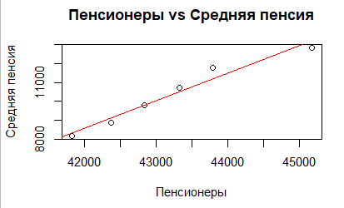
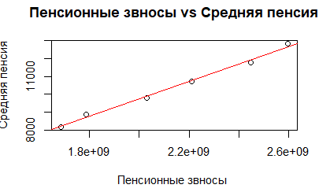
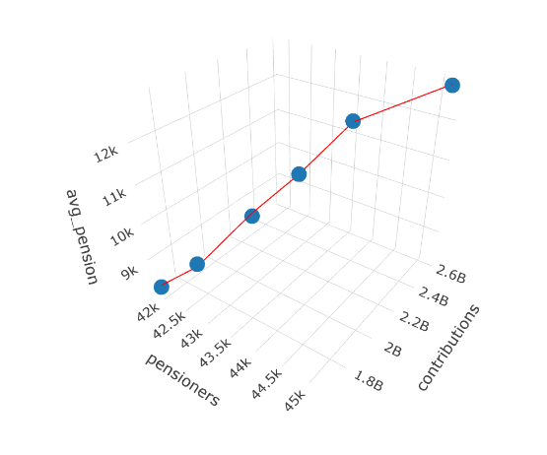
-Нормальность остатков.
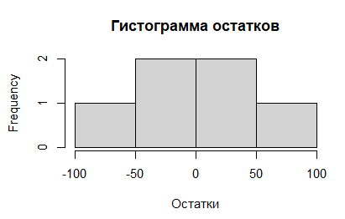
- Гомоскедастичность.
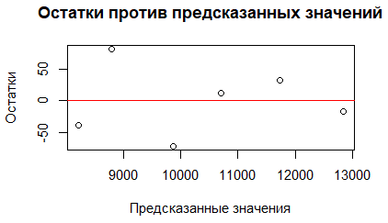
Значение теста Бреуша-Погана = 2,221 с 2 степенями свободы и p-value = 0,3294. Так как p-value больше 0.05 => нет достаточных доказательств для утверждения о наличии гетероскедастичности в вашей модели.
- Независимость остатков.
Значение статистики Дарбина-Уотсона = 3,235203 P-value = 0,178 указывает на отрицательную автокорреляцию. P-value = 0,178 означает, мы не можем отвергнуть нулевую гипотезу о том, что автокорреляция равна нулю.
- Мультиколлинеарность.
$$VIF_{contributions}=14,17074$$
$$VIF_{pensioners}=14,17074$$
Значения VIF выше 5 указывают на высокую мультиколлинеарность.
III. По окончании исследования оформите отчёт, в котором должны быть приведены результаты по всем пунктам исследования. Выводы, основанные на математических итогах исследования, необходимо резюмировать словесно с учётом экономического смысла исходных данных и полученных результатов.
В исследовании было установлено, что страховые взносы и численность пенсионеров оказывают значительное положительное влияние на среднюю пенсию в период с 2011 по 2016 год. Однако выявленная мультиколлинеарность между переменными (VIF около 14.17) может привести к нестабильности оценок коэффициентов, что требует дальнейшего анализа и возможной оптимизации модели.

